Лабораторная работа 2 ИГИ: Docker

Валиуллин Константин 353504

1. Подготовьте рабочее окружение в соответствии с типом вашей операционной системы

• Установите Docker

• Выполните базовую настройку

2. Изучите простейшие консольные команды и возможности Docker Desktop (см. лекцию), создать собственный контейнер docker/getting-started, открыть в браузере и изучить tutorial

Изображение выглядит как текст, снимок экрана, Шрифт

Контент, сгенерированный ИИ, может содержать ошибки.

Изображение выглядит как текст, снимок экрана, Шрифт

Контент, сгенерированный ИИ, может содержать ошибки.



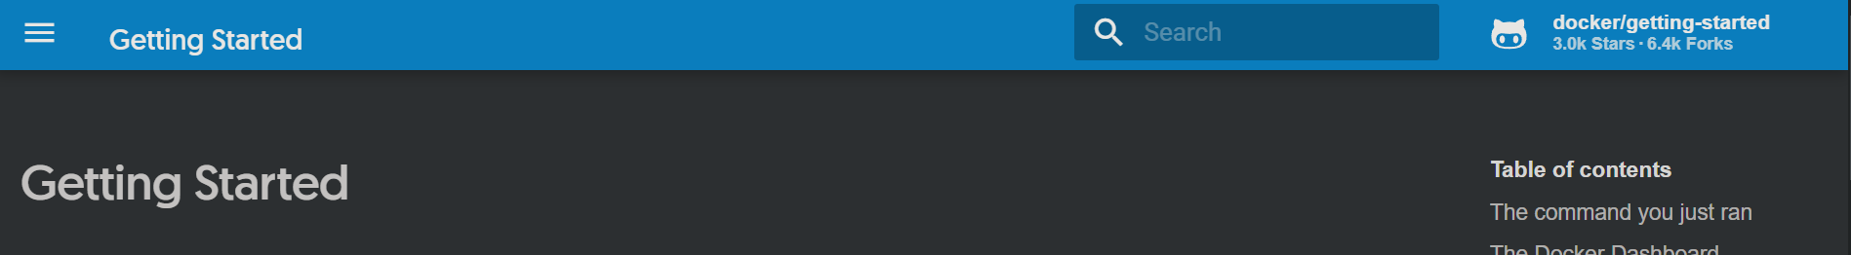

3. Создайте docker image, который запускает скрипт с использованием функций из <https://github.com/smartiqaorg/geometric_lib>.

a. Данные необходимые для работы скрипта передайте любым удобным способом (например: конфиг файл через docker volume, переменные окружения, перенаправление ввода). Изучите простейшие консольные команды для работы с docker(см. лекцию). Зарегистрируйтесь на DockerHub и выберите необходимые для проекта образы  
  
Создаем скрипт:

Изображение выглядит как текст, снимок экрана, программное обеспечение

Контент, сгенерированный ИИ, может содержать ошибки.

Качаем пайтон:

Изображение выглядит как текст, снимок экрана, программное обеспечение, Мультимедийное программное обеспечение

Контент, сгенерированный ИИ, может содержать ошибки.

Создаем докерфайл.

Изображение выглядит как текст, снимок экрана, Шрифт, число

Контент, сгенерированный ИИ, может содержать ошибки.

Собираем образ.

Изображение выглядит как текст, снимок экрана, Шрифт

Контент, сгенерированный ИИ, может содержать ошибки.

Запускаем.



4. Скачать любой доступный проект с GitHub с произвольным стеком технологий (пример – см. индивидуальное задание) или использовать свой, ранее разработанный. Создать для него необходимый контейнер, используя Docker Compose для управления многоконтейнерными приложениями. Запустить проект в контейнере.( Примеры Images: https://hub.docker.com/_/phpmyadmin, https://hub.docker.com/_/mysql, <https://hub.docker.com/_/postgres>)

Докер-файл бэкэнда.

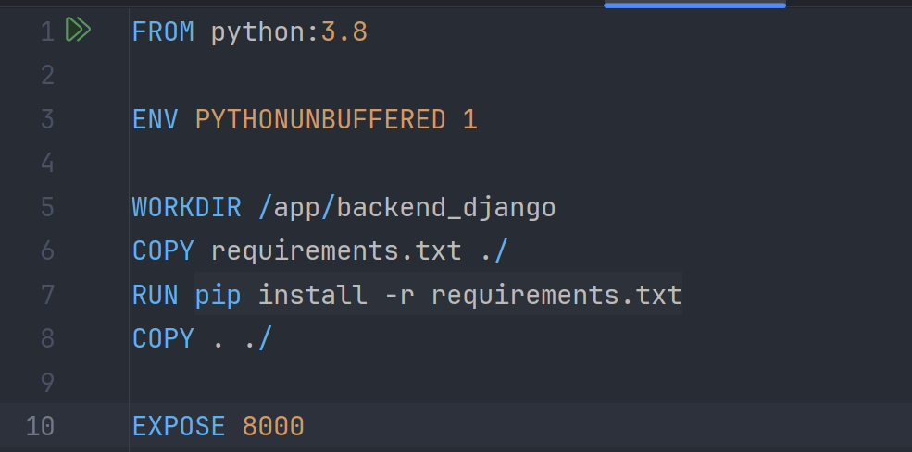

Докер-файл фронтэнда.

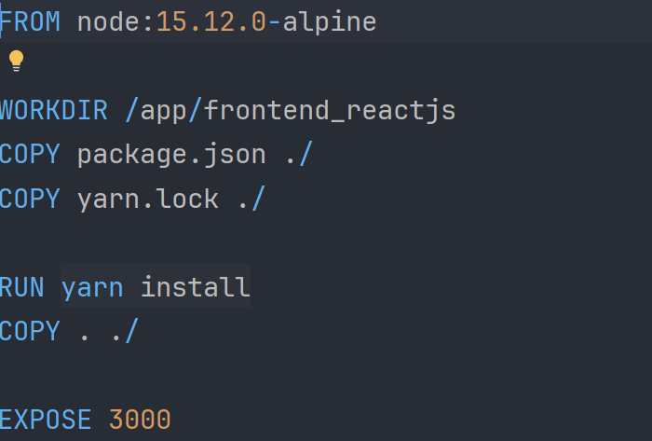  
Докер-компоуз.  
  
Изображение выглядит как текст, снимок экрана, программное обеспечение, Мультимедийное программное обеспечение

Контент, сгенерированный ИИ, может содержать ошибки.

Изображение выглядит как текст, снимок экрана, программное обеспечение, Мультимедийное программное обеспечение

Контент, сгенерированный ИИ, может содержать ошибки.

Собираем проект.

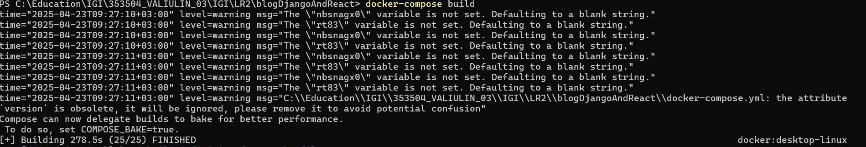

Результаты сборки.

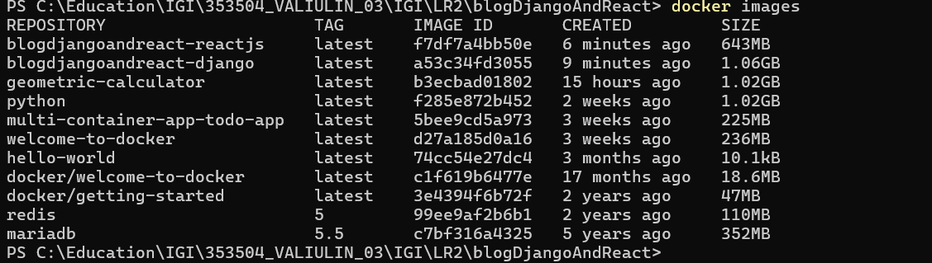

Поднимаем компоуз.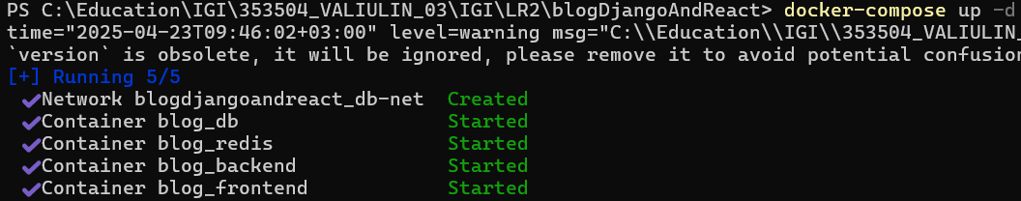

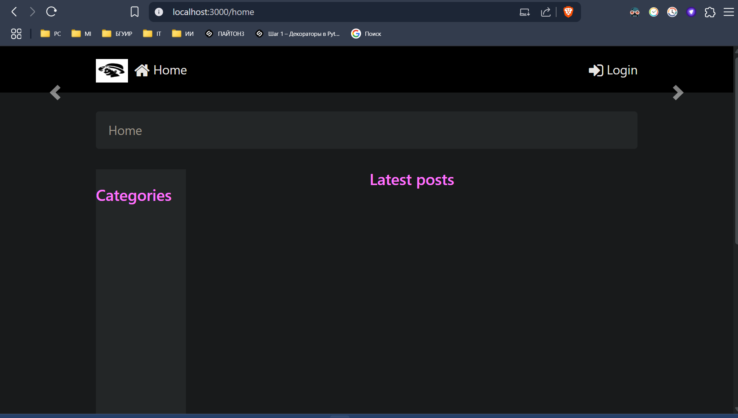

Создаем суперюзера.

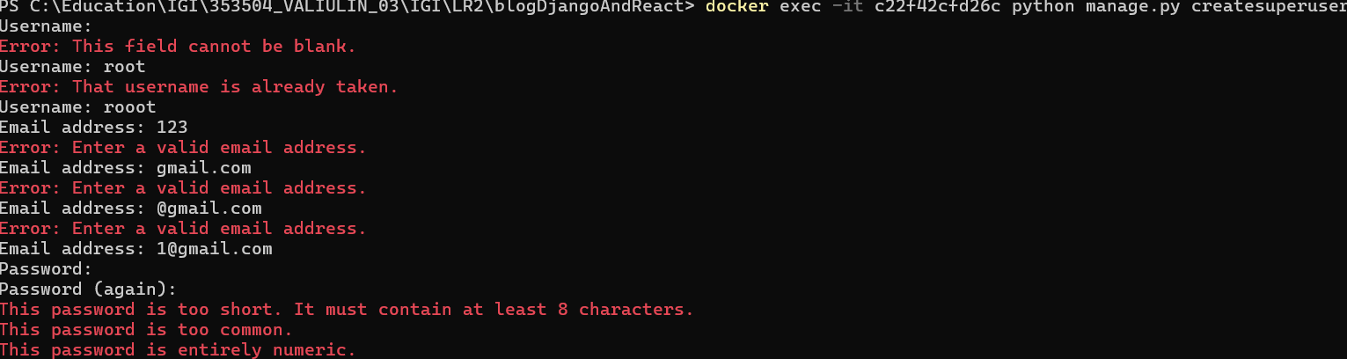  
  
заходим в админ панель

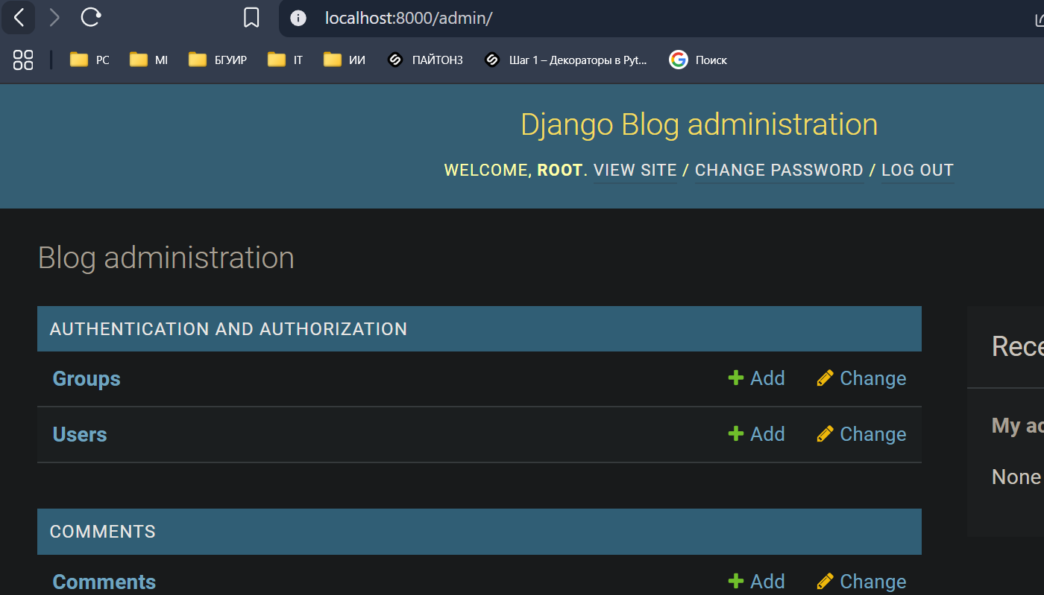

5. Настроить сети и тома для обеспечения связи между контейнерами и сохранения данных (исходные данные, логин, пароль и т.д.)

Выполнено в предыдущем пункте.

6. Разместите результат в созданный репозиторий в DockerHub

Пушим репозиторий geometric на докерхаб  
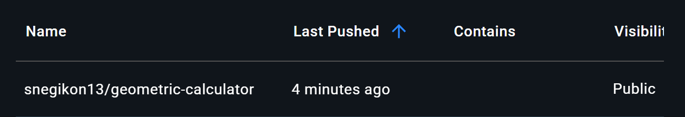

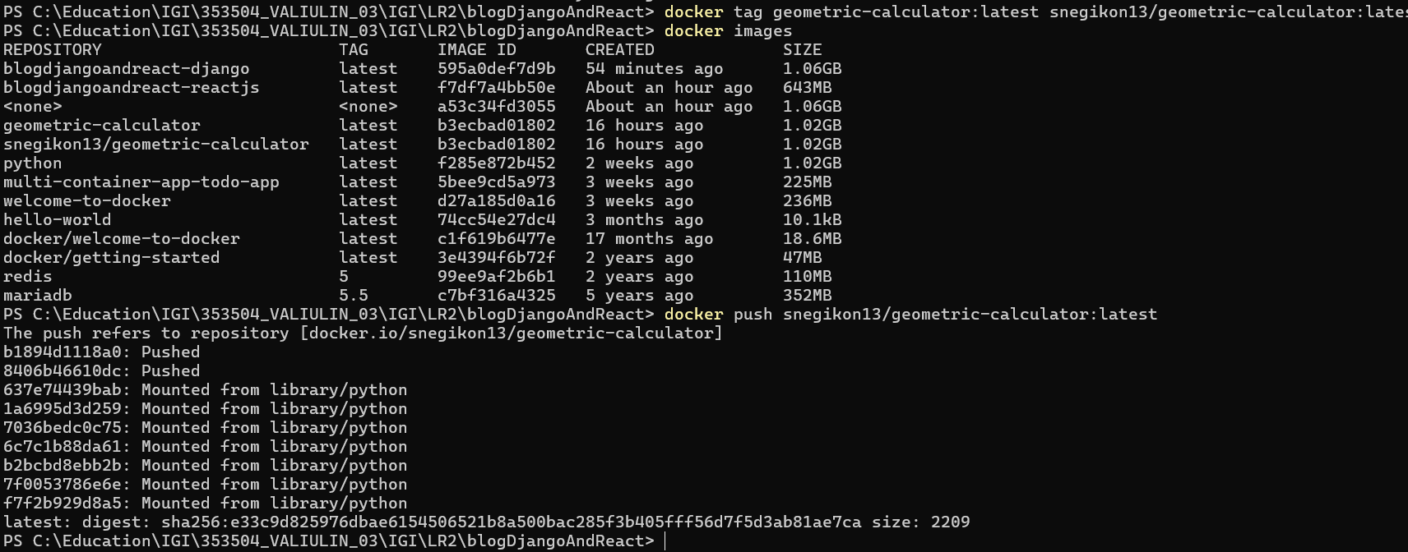

7. Выполните следующие действия с целью изучить особенности сетевого взаимодействия:

• Получить информацию о всех сетях, работающих на текущем хосте и подробности о каждом типе сети



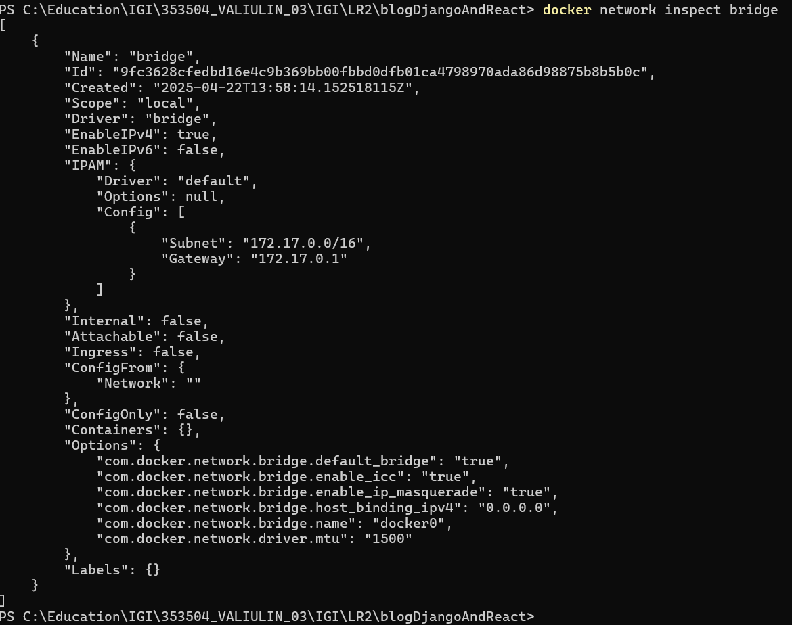

• Создать свою собственную сеть bridge, проверить, создана ли она, запустить Docker-контейнер в созданной сети, вывести о ней всю информацию(включая IP-адрес контейнера), отключить сеть от контейнера

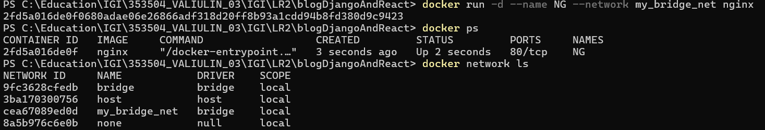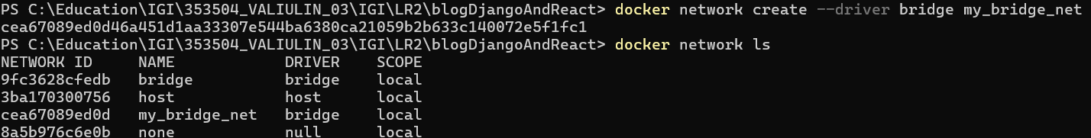

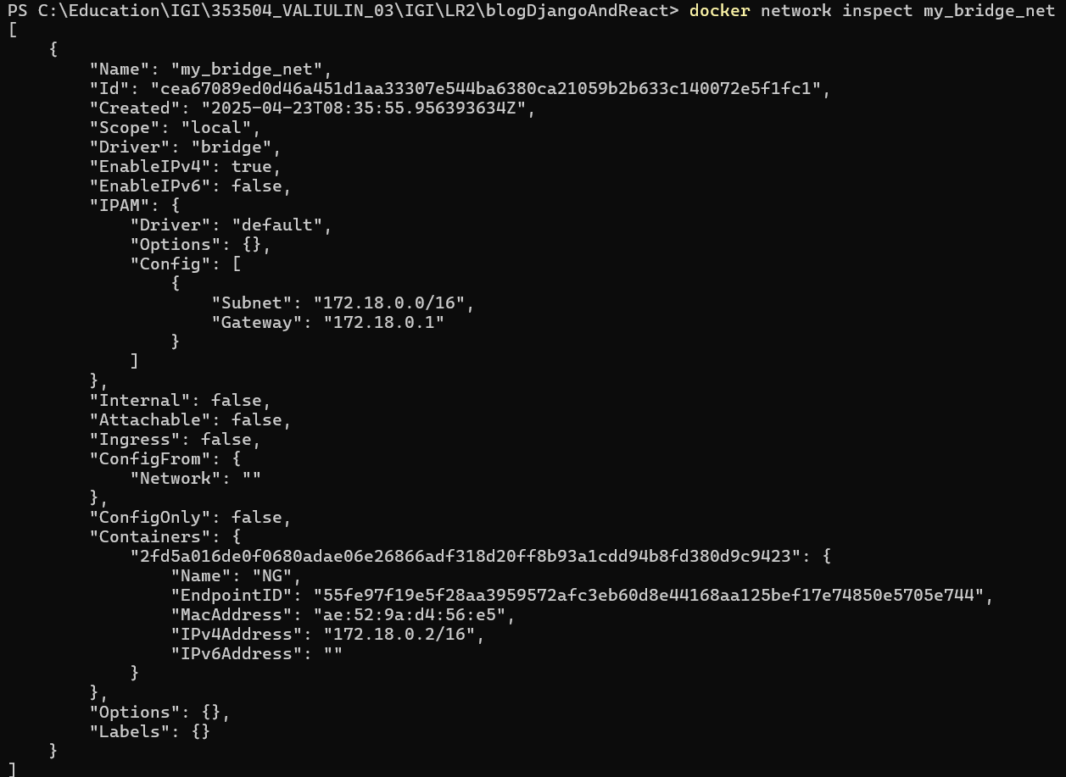

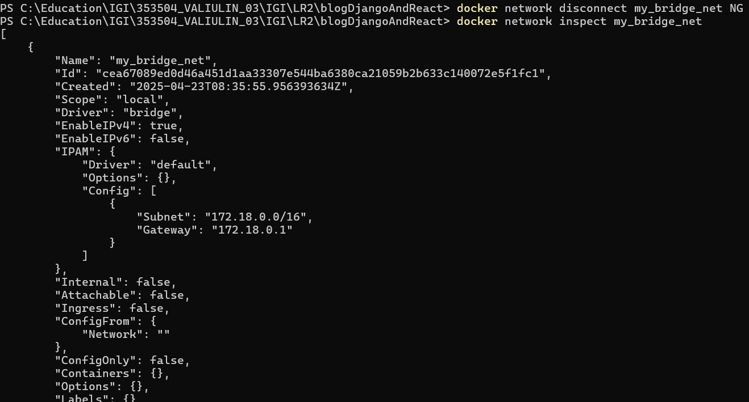

• Создать еще одну сеть bridge, вывести о ней всю информацию, запустить в ней три контейнера, подключиться к любому из контейнеров и пропинговать два других из оболочки контейнера, убедиться, что между контейнерами происходит общение по IP-адресу



Изображение выглядит как текст, снимок экрана, Шрифт

Контент, сгенерированный ИИ, может содержать ошибки.

Изображение выглядит как текст, снимок экрана, Шрифт

Контент, сгенерированный ИИ, может содержать ошибки.

Изображение выглядит как текст, снимок экрана, Шрифт

Контент, сгенерированный ИИ, может содержать ошибки.

• Создать свою собственную сеть overlay, проверить, создана ли она, вывести о ней всю информацию

Изображение выглядит как текст, снимок экрана, Шрифт

Контент, сгенерированный ИИ, может содержать ошибки.

Изображение выглядит как текст, снимок экрана, Шрифт

Контент, сгенерированный ИИ, может содержать ошибки.

• Создать еще одну сеть overlay, проверить, создана ли она, вывести о ней всю информацию, удалить сеть



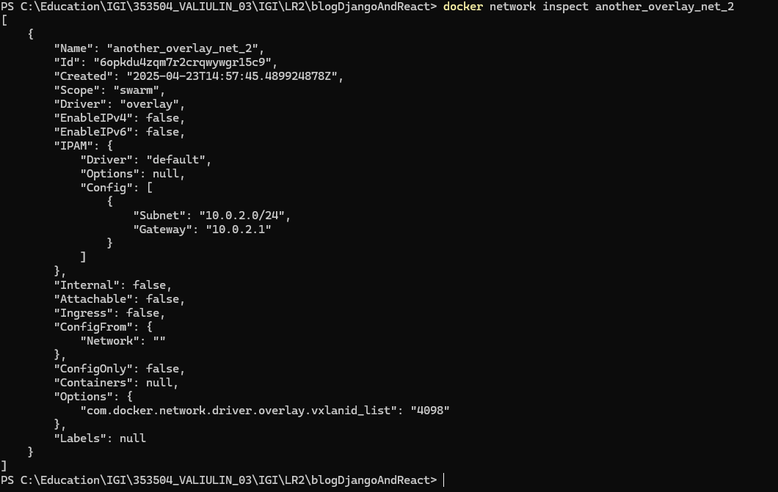

Изображение выглядит как текст, снимок экрана, Шрифт

Контент, сгенерированный ИИ, может содержать ошибки.

• Попробовать создать сеть host, сохранить результат в отчет.

